**Guide pratique : comment créer son certificat pour signer les documents ?**

Chers clients,

Notre cabinet a dématérialisé ses échanges afin d’améliorer sa réactivité. Aussi, depuis quelques temps, nous vous proposons de signer électroniquement tous les documents envoyés par notre cabinet. Cependant, la signature de certains documents nécessite un niveau de sécurité supplémentaire, si c’est le cas, vous recevrez une invitation à créer votre certificat avant de signer le document. Pas d’inquiétude, rien de plus simple, suivez ce guide :

**> Suivez le guide pour créer votre certificat puis signer électroniquement vos documents avec un niveau avancé. N’oubliez pas de vous munir de votre pièce d’identité et téléphone mobile pour procéder à la création de votre certificat.**

**\*\*\***

1. **Consultez votre boîte de messagerie, une invitation à créer votre certificat vous attend !**

*Si vous ne recevez pas cet email, il est peut-être dans vos courriers indésirables. Vérifiez puis cliquez droit à partir de l’email pour approuver le destinataire. La prochaine fois que vous recevrez une invitation de notre cabinet, elle apparaitra directement dans votre boîte de réception.*

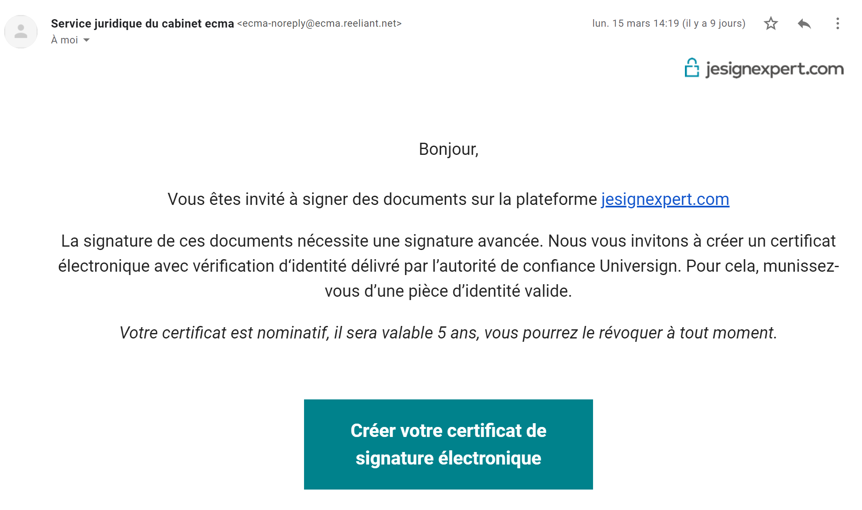

Cliquez sur ce lien pour créer votre certificat

Le nom du cabinet apparait en expéditeur dans le courriel selon le choix de personnalisation effectué par votre cabinet

1. **Remplissez les informations personnelles pour faire la demande de certificat**

*En cliquant sur le lien précédent, vous accédez ainsi à l’espace de demande de certificat. Il faudra impérativement vous munir de votre pièce d’identité et téléphone mobile durant cette étape. Veuillez remplir les informations demandées.*

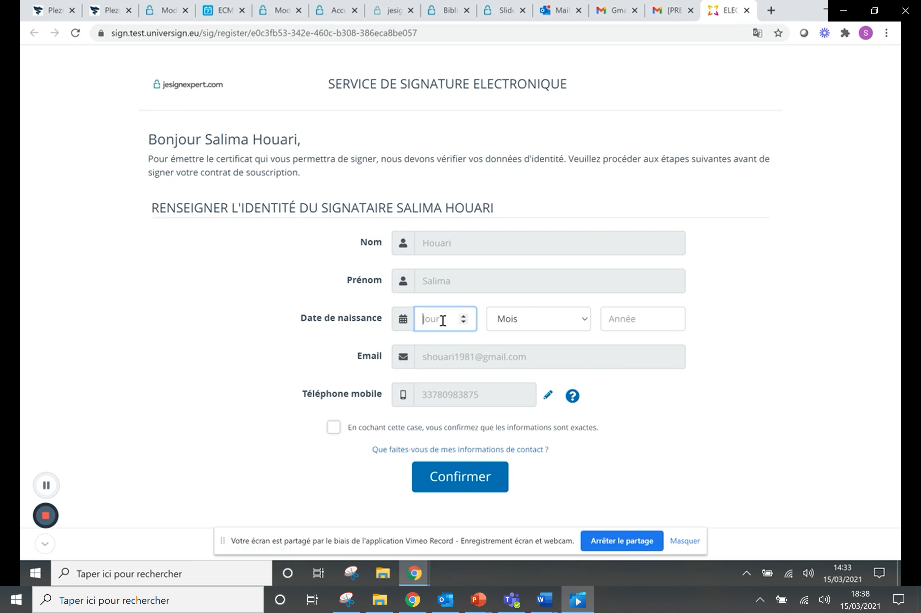

*Sélectionnez la pièce d’identité que vous souhaitez charger depuis vos fichiers ou capturer directement avec l’appareil photo.*

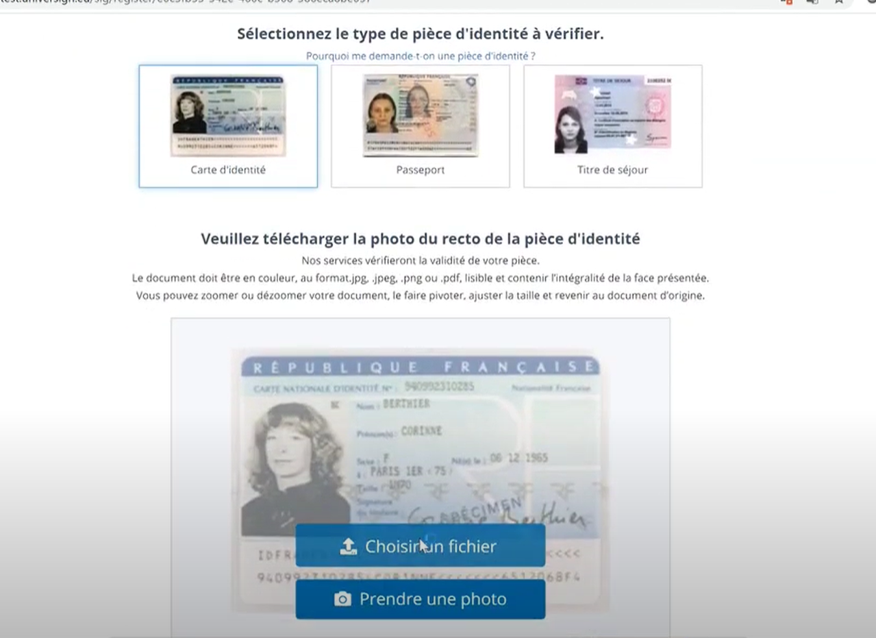

*Veillez à ce que la piste MRZ soit bien visible et que le fond sur lequel vous avez scanné votre pièce d’identité soit neutre. Lisez le contrat de souscription puis confirmer votre demande de création de certificat. Cochez la case de consentement, vous recevrez ensuite immédiatement le code SMS pour valider votre demande.*

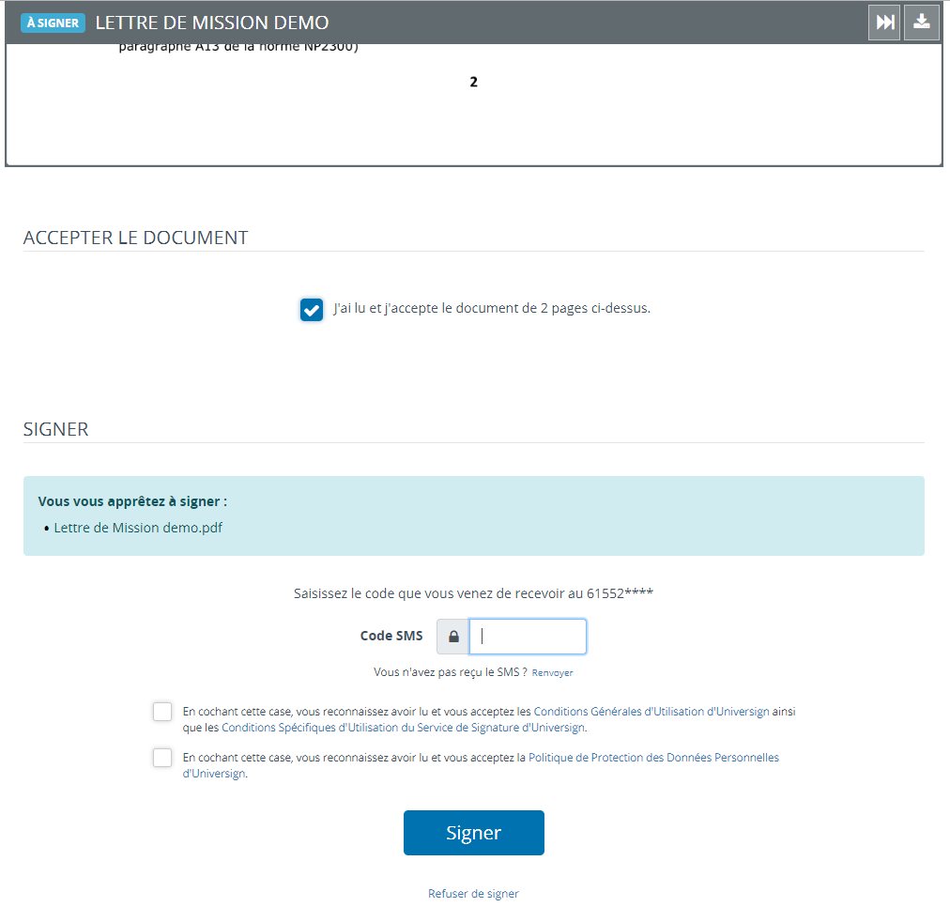

*Une vérification des informations sera alors effectuée. Une fois le code renseigné, vous pouvez cliquer sur le bouton « signer ». Bravo, vous avez finalisé votre demande certificat avec succès. Vous devez maintenant attendre de recevoir les courriels de confirmation de création de votre certificat.*

1. **Confirmation de création de votre certificat**

*Vous recevrez un premier courriel de notre prestataire de confiance qui confirmera la création de votre certificat électronique avec vérification de votre pièce d’identité****. ->Aucune action n’est requise, c’est un courriel informatif.***

**Courriel 1 : expéditeur > Universign**

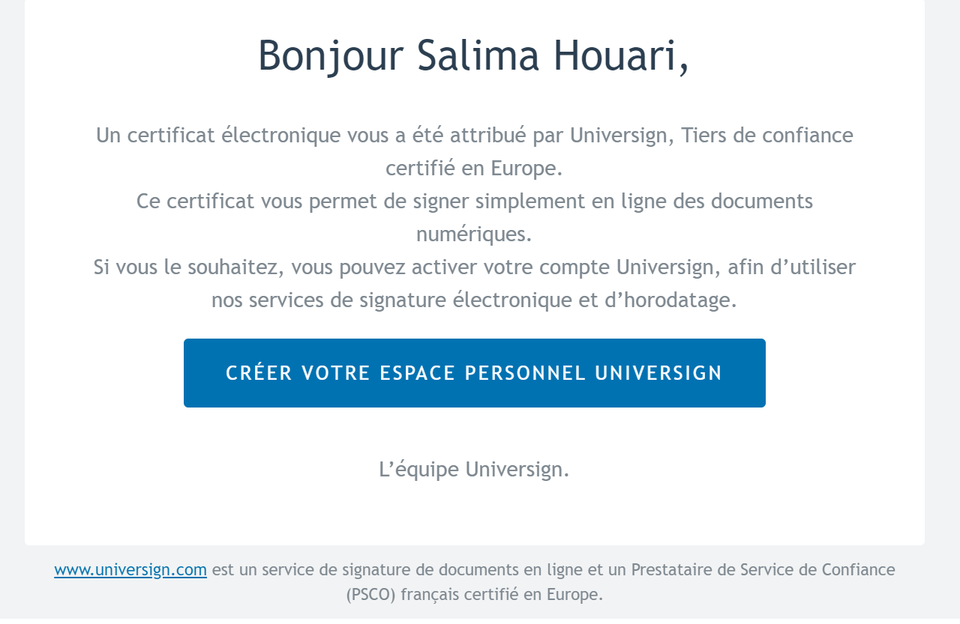

*Puis vous recevrez un second courriel de votre cabinet vous informant de la suite du parcours.* ***->Aucune action n’est requise, il s’agit d’un courriel informatif.***

**Courriel 2 : expéditeur > votre cabinet**

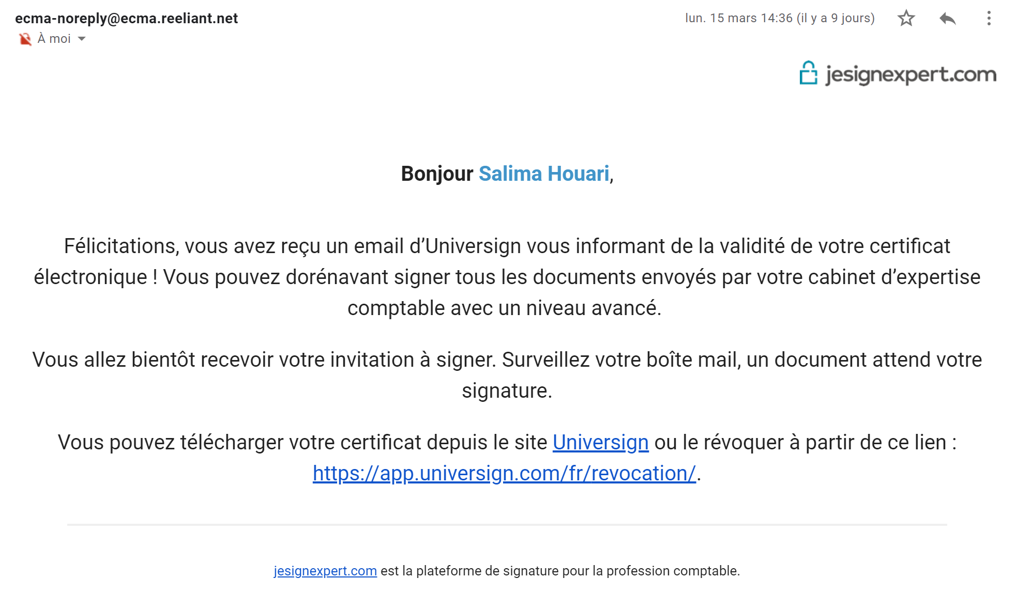

1. **Signature du document avec votre certificat électronique nouvellement créé**

*Il Vous suffit de cliquer sur le lien puis de suivre la procédure habituelle > lire le document, cocher j’ai lu et accepté puis saisir le code SMS. Après que tous les signataires auront signé, vous recevrez un courriel pour télécharger le document signé à partir d’un lien sécurisé.*

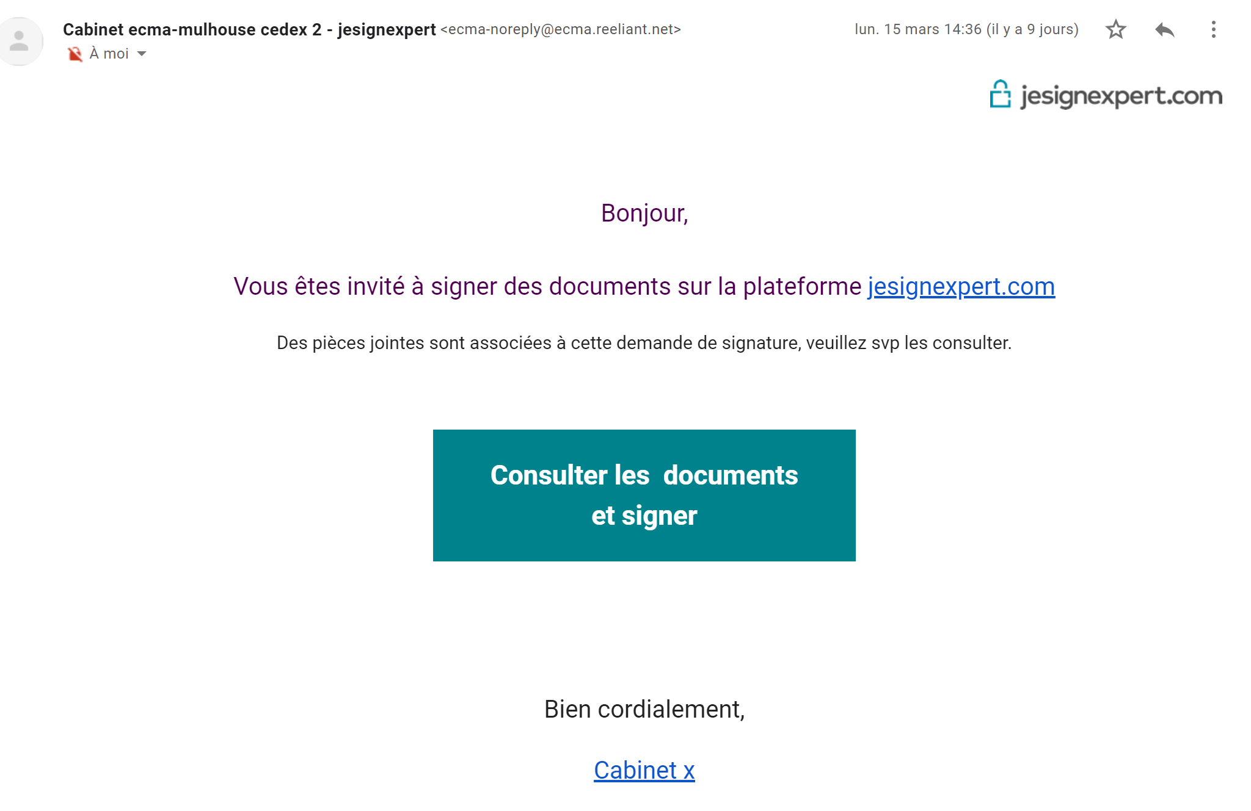

***NB : Lorsque vous créez un certificat nominatif, il est valable 5 ans. La création de votre certificat ne sera pas exigée pour chaque signature, c’est une procédure que vous n’aurez à réaliser qu’une seule fois. Par la suite, les documents envoyés par votre cabinet seront systématiquement signés avec votre certificat nouvellement créé.***

Si vous rencontrez des difficultés dans la création de votre certificat, vous pouvez envoyer un courriel à cette adresse : **support@universign.eu**

Nous restons à votre écoute, vous pouvez nous contacter au 01 -- -- -- --.

*Signature expert-comptable,*